AYUNTAMIENTO MUNICIPAL DE VILLA LOS ALMACIGOS

Manual de Organización
Oficina de Acceso a la Información Municipal (OAIM)

Tabla de Contenido
- Introducción 3
  - Definición OAI 3
  - Misión 3
  - Visión 3
  - Órgano de Dependencia 3
- Funciones 4
  - Relaciones Internas 5
  - Relaciones Externas 5
- Estructura organizacional 5
  - Funciones del Responsable de Acceso a la Información (RAI) 6
- Servicio De Información Pública 7
  - Información Clasificada 8
    - limitación al acceso en razón de intereses públicos preponderantes 8
    - Limitación al acceso en razón de intereses privados preponderantes 9
  - Plazos establecidos 10
  - Procedimientos de solicitud 11

Introducción

  - Definición OAI (Oficina de Acceso a la Información pública)
La Oficina de Acceso a la Información (OAI), es un mandato de la Ley General de Libre Acceso a la Información Pública Ley 200-04 y el Decreto No. 130-05 que crea el reglamento de dicha ley, con el objetivo de apoyar a entidades y personas tanto públicas como privadas mediante las informaciones solicitadas.

  - Visión

Hacer del Municipio un Modelo, cuyas características se enmarquen dentro de los estándares de Confiabilidad y Respeto. Ser un Municipio líder que promueva el desarrollo integral de la comunidad, con una gestión eficiente, transparente y participativa, posicionando a Villa Los Almácigos como una ciudad ordenada, segura, moderna y saludable, donde se fomente y desarrolle la cultura.
1.3 MISION
El Ayuntamiento de Villa Los Almácigos es una institución que representa el gobierno local, cumple con los deberes y respeta los derechos establecidos en las normas de convivencia social. Promueve la organización y establecimientos de los espacios del municipio. Brinda servicios de buena calidad con transparencia y tecnología en beneficio de los ciudadanos, logrando el desarrollo integral y sostenible del municipio a través de una gestión participativa e innovadora.

VALORES INSTITUCIONALES
- Amor: Es el sentimiento intrínseco que se refiere por la institución y sus actores
- Solidaridad: Ser solidarios con los ciudadanos en los diferentes momentos.
- Humanidad: Ser receptivo y preocupado por brindar los servicios a los
- Responsabilidad: En Villa Los Almácigos los parámetros y normas cumplen actuando con la firme disposición de asumir las consecuencias de las decisiones propias y respondiendo a ellas.
- Honestidad: Desempeñar nuestras funciones honestamente, en un clima de rectitud, esmero y confianza.
- Compromiso: Con las autoridades y colaboradores comprometidos en vivir y dar lo mejor con una superación constante.
- Ética: En cada decisión que tomemos, estará inmiscuida siempre la ética, como conocimientos de la conducta moral.
- Respeto: Predominio del buen trato y reconocimiento con los trabajadores, ciudadanos, proveedores y gobierno, con el medio ambiente y demás entorno social.
- Transparencia: Es donde emana la plataforma informática de libre acceso a la información que permita actuar al usuario en tiempo real, el manejo y uso de los recursos económicos y finanzas del Ayuntamiento de Villa Los Almácigos.
- Equidad: Distribución de los recursos de manera equitativa.

Órgano de Dependencia.

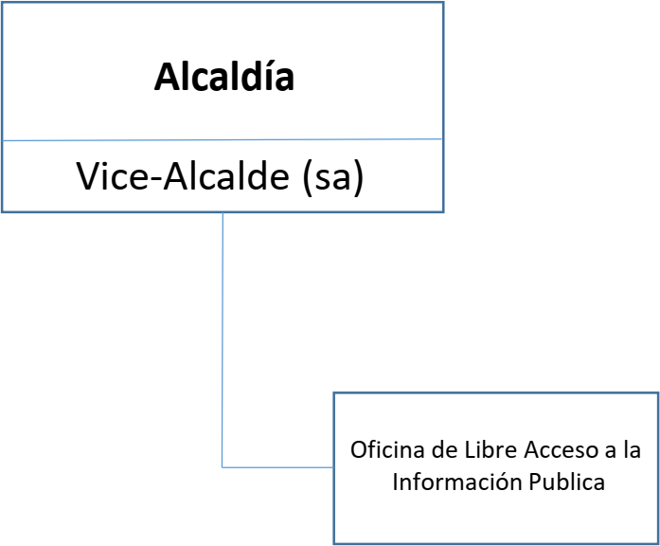

- Funciones OAI
Según el Art. No. 11 del Reglamento No. 130-05 de la Ley de Libre Acceso a la Información las OAI cumplirán con las siguientes funciones:

  - Recolectar, sistematizar y difundir la información a que se refiere el Capítulo IV del presente reglamento.

  - Recibir y dar trámite a las solicitudes de acceso a la información.

  - Auxiliar en la elaboración de solicitudes de acceso a la información y, en su caso, orientar a los solicitantes respecto de otros organismos, instituciones o entidades que pudieran tener la información que solicitan.

  - Realizar los trámites dentro de su organismo, institución o entidad, necesarios para entregar la información solicitada.

  - Efectuar las notificaciones a los solicitantes.

  - Proponer los procedimientos internos que pudieran asegurar una mayor eficiencia en la gestión de las solicitudes de acceso a la información.

  - Llevar un archivo de las solicitudes de acceso a la información, sus antecedentes, tramitación, resultados y costos.

  - Elaborar estadísticas y balances de gestión de su área en materia de acceso a la información.

  - Poner a disposición de la ciudadanía, tanto en Internet como en un lugar visible en sus instalaciones, un listado de los principales derechos que, en materia de acceso a la información, asisten al ciudadano.

  - Elaborar, actualizar y poner a disposición de la ciudadanía un índice que contenga la información bajo su resguardo y administración.

  - Realizar las correspondientes tachas en caso de solicitarse un documento que contenga información parcialmente reservada. Las tachas se harán bajo la responsabilidad de la máxima autoridad del organismo, institución o entidad.

  - Realizar las demás tareas necesarias que aseguren el efectivo ejercicio del derecho de acceso a la información, la mayor eficiencia en su misión y la mejor comunicación entre el organismo, institución o entidad y los particulares.

Relaciones Internas
En el ejercicio de sus funciones la Oficina de Acceso a la Información mantiene relaciones internas con todas las áreas que conforman la estructura organizacional, para orientar y apoyar sobre la gestión al acceso de la información pública.

Relaciones Externas
La Oficina de Acceso a la Información mantiene relaciones externas con los ciudadanos, para ofrecerles los servicios demandados; con los Responsables de Acceso a la Información (RAI), que conforman la red de oficinas de los organismos públicos, para las consultas e intercambio de información; así como, con organismos de la sociedad civil para orientar sobre la gestión de acceso de la información pública.

Estructura organizacional
Según el Art. No. 6 del Reglamento No. 130-05 de la Ley de Libre Acceso a la Información:
- Cada uno de los organismos, instituciones y entidades Públicas, deberán asignar un Responsable de Acceso a la Información (RAI) y organizar las respectivas Oficinas de Acceso a la Información (OAI).

RAI

OFICINA DE ACCESO A LA INFORMACION PUBLICA

Funciones del Responsable de Acceso a la Información (RAI)
Los RAI tendrán las siguientes funciones a su cargo:

    - Realizar todas las tareas encomendadas en el presente, bajo la dirección de la autoridad máxima del organismo, institución o entidad, actuando de modo coordinado con dicha autoridad.

    - Comunicarse periódicamente y coordinar su trabajo con los RAI de los demás organismos, instituciones y entidades descriptos en el Artículo 1 y en el Artículo 4, párrafo único, de la LGLAIP, a los fines de ampliar y mejorar las fuentes y bases de las informaciones, y de canalizar prontamente sus respectivas tramitaciones.

    - Realizar las gestiones necesarias para localizar los documentos en los que conste la información solicitada.

    - Enviar a la oficina pertinente aquellas solicitudes que fueran presentadas en una oficina no competente - en los términos del Artículo 7, párrafo II de la LGLAIP - bajo su dependencia, para que la solicitud de información sea respondida adecuadamente.

    - Instituir los criterios, reglamentos y procedimientos para asegurar eficiencia en la gestión de las solicitudes de acceso a la información, elaborando un programa para facilitar la obtención de información del organismo, institución o entidad, que deberá ser actualizado periódicamente y que incluya las medidas necesarias para la organización de los archivos;

    - Supervisar la aplicación de los criterios, reglamentos y procedimientos para su organismo, institución o entidad, en materia de clasificación y conservación de la documentación, así como la organización de archivos;

    - Impulsar la actualización permanente de la información descripta en el Capítulo IV del presente reglamento en su organismo, institución o entidad.

    - Compilar las estadísticas y balances de gestión de su área en materia de acceso a la información, elaborados por las respectivas OAI, y confeccionar un informe anual respecto de su organismo, institución o entidad, que será publicado en las páginas de Internet oficiales y difundido por todos los medios posibles

Servicio De Información Pública
En el art. 21 del decreto 130-05 sobre libre acceso a la información dicta que El Estado Dominicano en su conjunto, con los organismos, instituciones y entidades descriptos en el Artículo 1 de la LGLAIP, deben poner a disposición y difundir de oficio información referida a:

- Estructuras, integrantes, normativas de funcionamiento, proyectos, informes de gestión, bases de datos.

- Centro de intercambio y atención al cliente o usuario: Consultas, quejas y sugerencias.

- Trámites o transacciones bilaterales.

- Presupuestos y cálculos de recursos y gastos aprobados, su evolución y estado de ejecución.

- Programas y proyectos, sus presupuestos, plazos, ejecución y supervisión.

- Llamado a licitaciones, concursos, compras, gastos y resultados.

- Listados de funcionarios, legisladores, magistrados, empleados, categorías, funciones y remuneraciones, y la declaración jurada patrimonial cuando su presentación corresponda por ley.

- Listado de beneficiarios de programas asistenciales, subsidios, becas, jubilaciones, pensiones y retiros.

- Estado de cuentas de la deuda pública, sus vencimientos y pagos.

- Leyes, decretos, resoluciones, disposiciones, marcos regulatorios y cualquier otro tip0 de normativa.

- Índices, estadísticas y valores oficiales.

- Marcos regulatorios legales y contractuales para la prestación de los servicios públicos, condiciones, negociaciones, cuadros tarifarios, controles y sanciones.

- Toda otra información cuya disponibilidad al público sea dispuesta en leyes especiales.

- Proyectos de regulaciones que pretendan adoptar mediante reglamento o actos de carácter general, relacionadas con requisitos o formalidades que rigen las relaciones entre los particulares y la

administración o que se exigen a las personas para el ejercicio de sus derechos y actividades.

- Proyectos de reglamentación, de regulación de servicios, de actos y comunicaciones de valor general, que determinen de alguna manera la forma de protección de los servicios y el acceso de las personas de la mencionada entidad. Toda la información mencionada en este Artículo será de libre acceso a toda persona, sin necesidad de petición previa y deberá publicarse en Internet, estará presentada de modo sencillo y accesible y se actualizará de modo permanente.

Información Clasificada.
- Limitaciones al acceso de la información

LIMITACIÓN AL ACCESO EN RAZÓN DE INTERESES PÚBLICOS PREPONDERANTES.
Citadas en el art. 17 de la ley 200-04 sobre libre acceso a la información:

      - Información vinculada con la defensa o la seguridad del Estado, que hubiera sido clasificada como "reservada" por ley o por decreto del Poder Ejecutivo, o cuando pueda afectar las relaciones internacionales del país;

      - Cuando la entrega extemporánea de la información pueda afectar el éxito de una medida de carácter público;

      - Cuando se trate de información que pudiera afectar el funcionamiento del sistema bancario o financiero;

      - Cuando la entrega de dicha información pueda comprometer la estrategia procesal preparada por la administración en el trámite de una causa judicial o el deber de sigilo que debe guardar el abogado o el funcionario que ejerza la representación del Estado respecto de los intereses de su representación;

      - Información clasificada "secreta" en resguardo de estrategias y proyectos científicos, tecnológicos, de comunicaciones, industriales, o financieros y cuya revelación pueda perjudicar el interés nacional;

      - Información cuya difusión pudiera perjudicar estrategia del Estado en procedimientos de investigación administrativa;

      - Cuando se trate de informaciones cuyo conocimiento pueda lesionar el principio de igualdad entre los oferentes, o información definida en los pliegos de condiciones como de acceso confidencial, en los términos de la legislación nacional sobre contratación administrativa y disposiciones complementarias;

      - Cuando se trate de informaciones referidas a consejos, recomendaciones u opiniones producidas como parte del proceso deliberativo y consultivo previo a la toma de una decisión de gobierno. Una vez que la decisión gubernamental ha sido tomada, esta excepción específica cesa si la administración opta por hacer referencia, en forma expresa, a dichos consejos, recomendaciones u opiniones;

      - Cuando se trate de secretos comerciales, industriales, científicos o técnicos, propiedad de particulares o del Estado, o información industrial, comercial reservada o confidencial de terceros que la administración haya recibido en razón de un trámite o gestión instada para obtener algún permiso, autorización o cualquier otro trámite y haya sido entregada con ese único fin, cuya revelación pueda causar perjuicios económicos;

      - Información sobre la cual no se pueda vulnerar el secreto impuesto por leyes o decisiones judiciales o administrativas en casos particulares;

      - Información cuya divulgación pueda dañar o afectar el derecho a la intimidad de las personas o poner en riesgo su vida o su seguridad;

      - Información cuya publicidad pusiera en riesgo la salud y la seguridad pública, el medio ambiente y el interés público en general.

LIMITACIÓN AL ACCESO EN RAZÓN DE INTERESES PRIVADOS PREPONDERANTES.

Artículo 18.- La solicitud de información hecha por los interesados podrá ser rechazada cuando pueda afectar intereses y derechos privados preponderantes, se entenderá que concurre esta circunstancia en los siguientes casos:

      - Cuando se trate de datos personales cuya publicidad pudiera significar una invasión de la privacidad personal. No obstante, la Administración podría entregar estos datos e informaciones si en la petitoria el solicitante logra demostrar que esta información es de interés público y que coadyuvará a la dilucidación de una investigación en curso en manos de algún otro órgano de la administración pública.

      - Cuando el acceso a la información solicitada pueda afectar el derecho a la propiedad intelectual, en especial derechos de autor de un ciudadano.

      - Cuando se trate de datos personales, los mismos deben entregarse sólo cuando haya constancia expresa, inequívoca, de que el afectado consiente en la entrega de dichos datos o cuando una ley obliga a su publicación.

Plazos establecidos
Satisfacer la solicitud de información
por parte de los solicitantes 15 días hábiles
Prórroga para satisfacer la solicitud
por parte de los solicitantes 10 días hábiles

Comunicar al solicitante cuando la solicitud no
tiene todos los datos 3 días hábiles

Rechazo de la solicitud 5 días hábiles

Rechazo, solicitud incompleta 10 días hábiles

Resolución por autoridad
jerárquica superior 15 días hábiles

Procedimiento de solicitud

    - El Responsable de Acceso a la Información (RAI) o Auxiliar de Acceso a la Información (AAI), recibe una requisición de información mediante el Formulario de Solicitud y revisa que contenga:

      - Datos sobre el solicitante
      - Información requerida
      - Firma del solicitante

    - Si esta solicitud es recibida vía internet y el ciudadano no completó el formulario correspondiente, le envía de inmediato el formato disponible a la dirección indicada en dicha solicitud y, al mismo tiempo, le requiere un acuse de recibo por la misma vía.

    - Luego completa acuse de recibo, firma, sella y entrega al interesado y a la vez, le informa sobre los trámites y procedimientos, indicándole que la ley establece hasta 15 días hábiles para satisfacer la solicitud de información.

    - Registra en el sistema la solicitud de la información y anota en el formulario el número asignado en secuencia, por el Sistema.

Nota 1: Si se trata de información disponible al público le explica la fuente, el lugar y la forma en que puede tener acceso a dicha información, anota estos datos en la solicitud y la archiva en la carpeta de solicitudes atendidas.

Nota 2: Si la información está en el portal de la institución, le entrega el volante Form-OAI-05-10, con la dirección para que puede acceder a ese medio y obtener la información solicitada, anota estos datos en la solicitud y la archiva en la carpeta de solicitudes atendidas.

Nota 3: Si se trata de una queja o reclamo sobre la prestación de servicio, le indica la persona con la autoridad jerárquica superior de la institución a la que puede recurrir.

    - El Responsable de Acceso a la Información, al final de cada día, revisa el ingreso de solicitudes de información para asegurar el cumplimiento de la Ley 20004.

El siguiente diagrama de flujo describe el proceso de solicitud

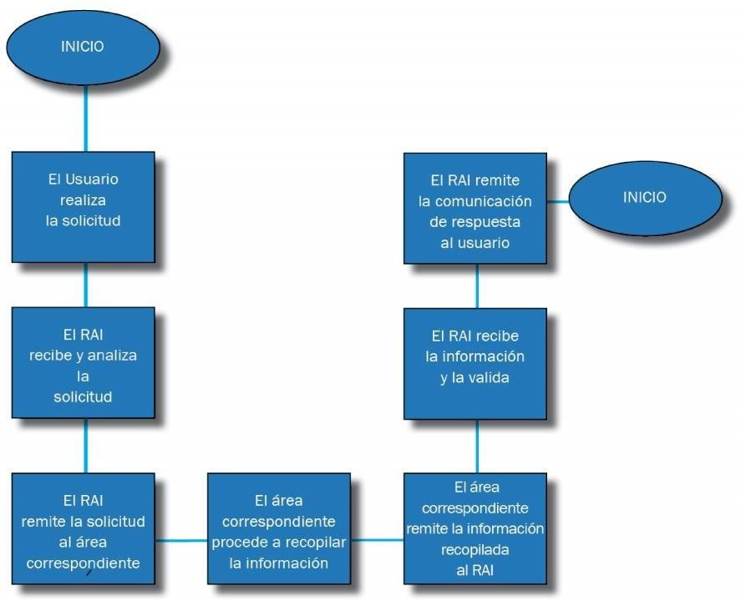
Fin

